Teoría Documentación
Existen varias herramientas que ayudan a la generación de código:
- JavaDoc: Permite crear documentación en HTML desde Java.
- phpDocumentator: Genera documentación automáticamente desde PHP a PHPDoc.
- Doxygen: Esta herramienta es muy versátil debido a que acepta muchos lenguajes para hacer la documentación, como pueden ser C++, Java, C, Fortran, VDHL, CLI, Python, IDL y alguna cosa de PHP, y funciona en la mayoría de sistemas operativos.
Instalación, configuración y uso de JavaDoc
Su instalación no es necesaria debido a que en el IDE utilizado ya viene incorporado, como en NetBeans o Eclipse. 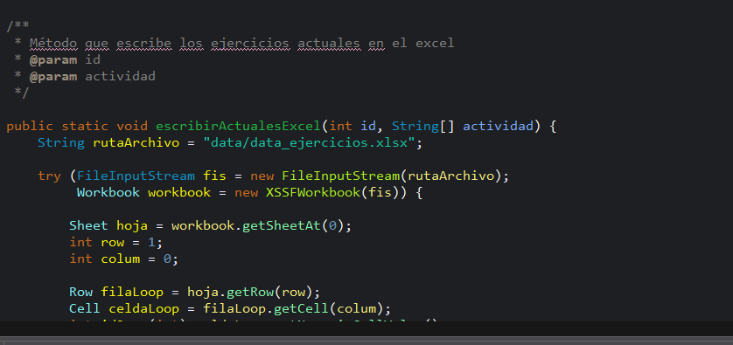
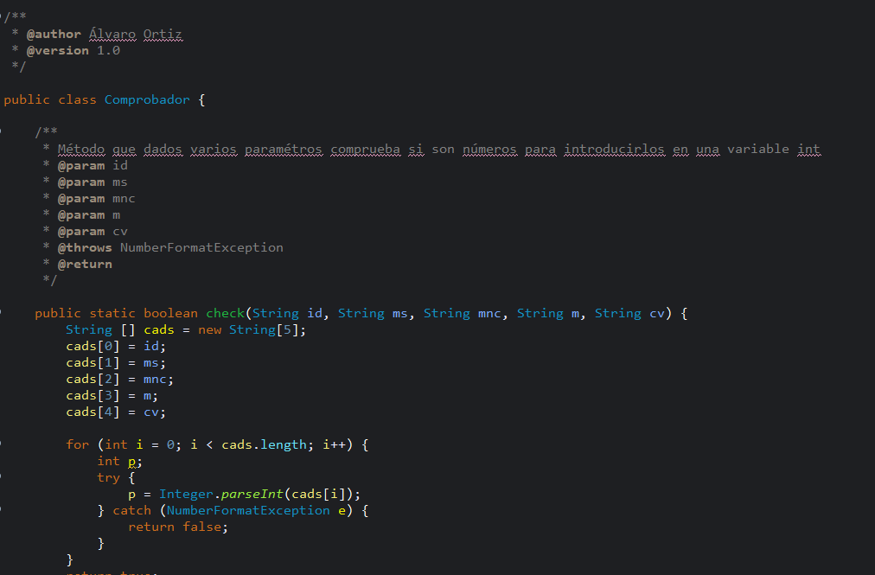
- @author: este atributo permite declarar el nombre del autor de la clase.
- @deprecated: para declarar si algún elemento (por ejemplo, la clase) está obsoleto y no se recomienda su uso.
- @param: definición de un parámetro de un método.
- @see: se asocia con otro método o clase.
- @serial: describe el motivo del campo y sus posibles valores.
- @since: la versión del producto que se está desarrollando.
- @version: es la versión numérica de una clase o un método. Se puede comenzar por 0 o por 1, y, posteriormente, ir incrementando a medida que se implementen más versiones.
Los parámetros del método son los siguientes:
- @deprecated: para declarar si algún elemento del método está obsoleto y no se recomienda su uso.
- @exception: es sinónimo de @throws, se inventó primero. Con el paso del tiempo los expertos concluyeron que era más exacto @throws.
- @param: describe el parámetro o parámetros que recibe el método.
- @return: describe el valor de salida del método.
- @see: se asocia con otro método o clase.
- @serialData: describe el formato de serialización usado en el método.
- @since: la versión del producto que se está desarrollando.
- @throws: describe una excepción lanzada por el método que debe ser tenida en cuenta.

2.Herramientas de documentación automatizada:
1. Introducción:
phpDocumentor es una herramienta que permite generar automáticamente la documentación de una aplicación desarrollada en PHP. Su funcionamiento es similar al de Javadoc en Java: analiza los comentarios insertados en el código fuente y genera páginas HTML organizadas por clases, funciones y módulos.

2. Elementos que pueden documentarse
Variables globales
Clases y jerarquías de clases
Funciones
Métodos y atributos
Bloques de código
Archivos
3. Instalación y configuración
Paso 1. Crear el entorno PHP
Instalamos netbeans

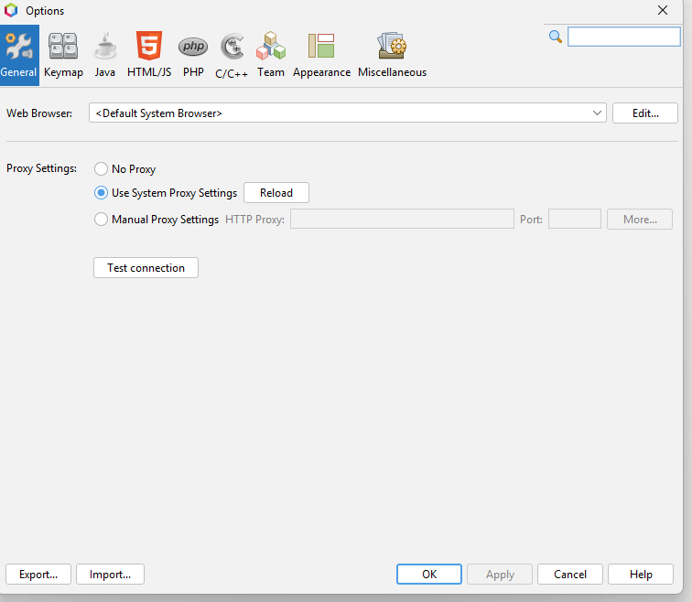

creamos un nuevo proyecto:
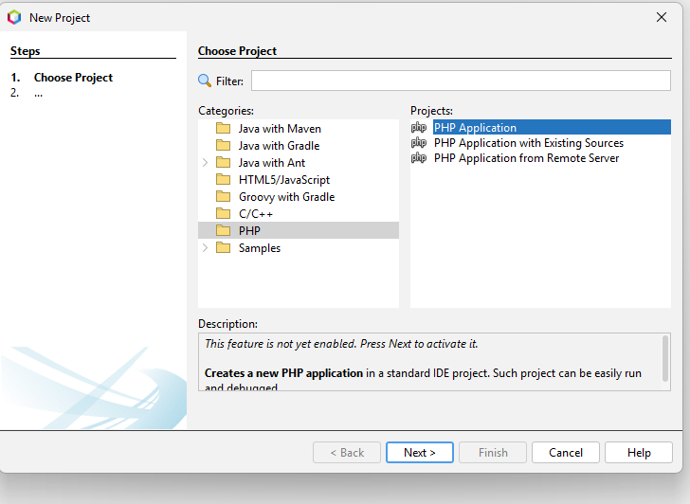
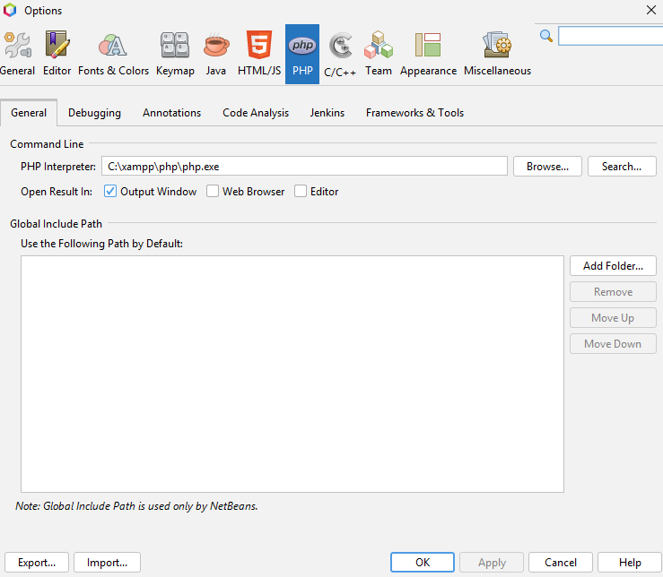
Configuramos propiedades del proyecto:
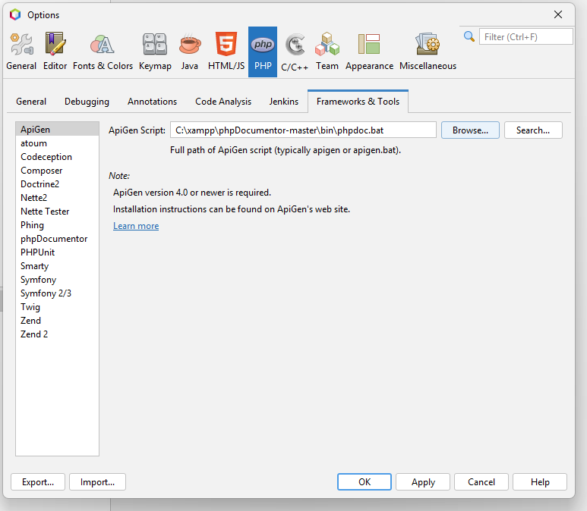
documentation provider phpDocumentor:
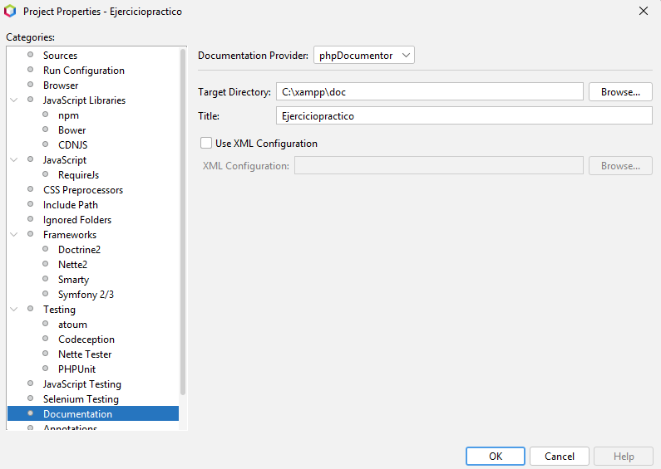
creamos la documentación:

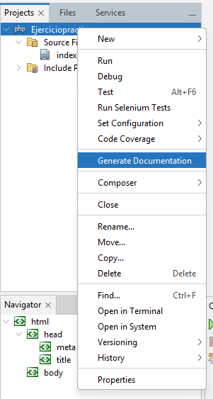
Instalación, configuración y uso de Doxygen
Como se comentó anteriormente, Doxygen es una de las herramientas más versátiles dentro de la generación de documentación.
1.Instalamos Doxygen:
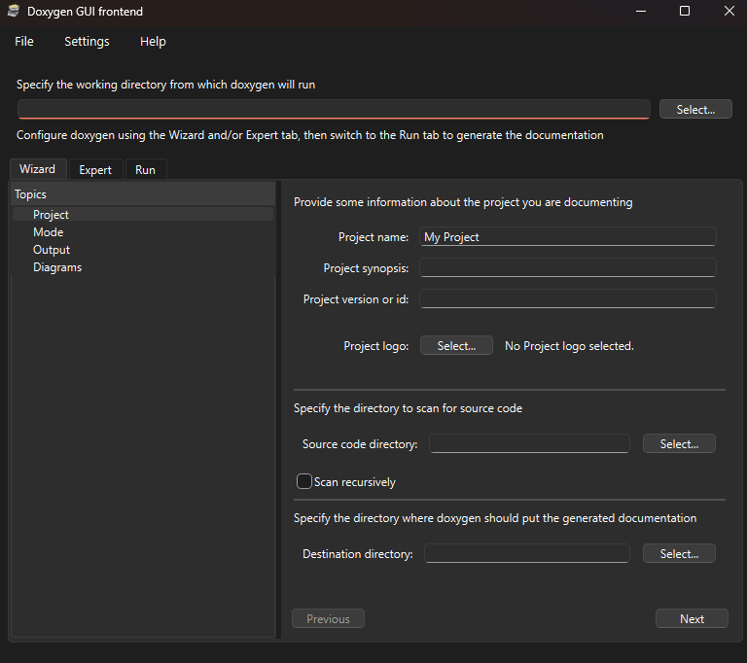
rellenamos los campos:
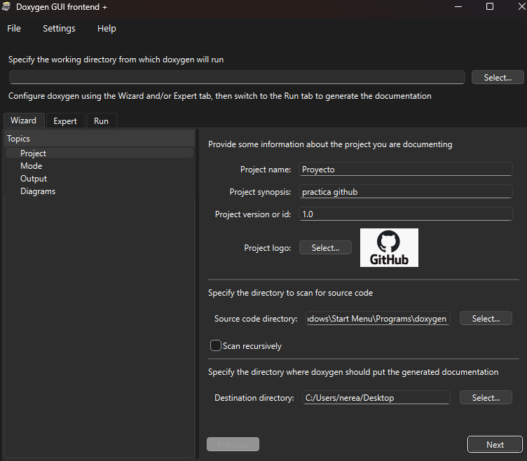
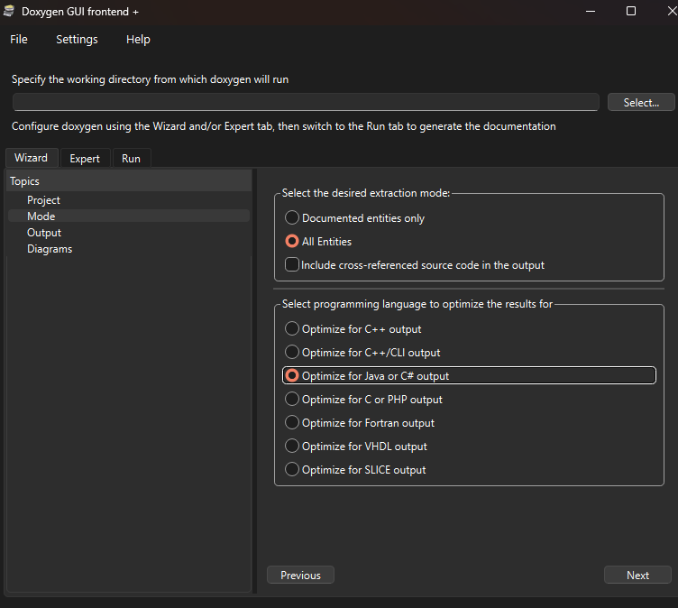

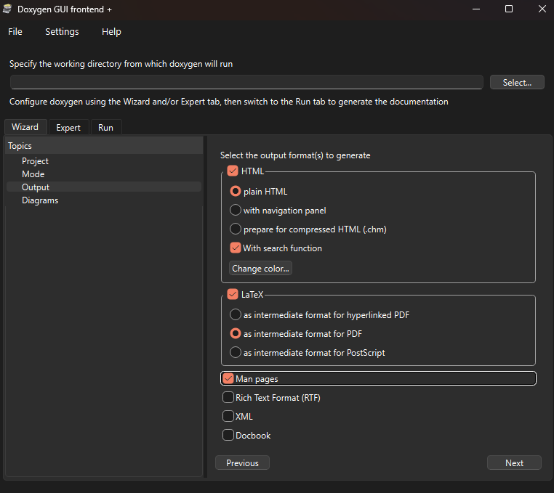
utilizamos el run para que salga toda la documentación
